Orde van de kerstnachtdienst

24 december 2025
in de Bonifaciuskerk te Medemblik

Stille nacht


Voorganger: ds. Gert Kwakkel
Lector: Laura van Bergen
Organist: Arnold de Greeuw
Muzikale medewerking: koor ‘de Vriendenkring’ uit Andijk en enkele leden van de cantorij uit Medemblik

Voor de dienst
Wij zingen: Lied 476: 1 koor en 2 allen

Koor: Nu zijt wellekome, Jesu, lieve Heer,
Gij komt van alzo hoge, van alzo veer.
Nu zijt wellekome van de hoge hemel neer.
Hier al op dit aardrijk zijt Gij gezien nooit meer.
Kyrie-eleis

Allen: Herders op den velde hoorden een nieuw lied,
dat Jezus was geboren, zij wisten 't niet.
'Gaat aan gene straten en gij zult Hem vinden klaar.
Bet'lem is de stede, daar is 't geschied voorwaar.'
Kyrieleis.

Welkom en mededelingen
Aansteken van de kaarsen

Stil gebed
Votum en groet

Samenzang: Lied 477: 1, 3 en 5 allen, 2 en 4 koor

1 allen Komt allen tezamen, jubelend van vreugde:
komt nu, o komt nu naar Bethlehem!
Ziet nu de vorst der engelen hier geboren.
Komt, laten wij aanbidden, komt laten wij aanbidden,
komt, laten wij aanbidden die koning.

2 koor De hemelse engelen riepen eens de herders
weg van de kudde naar 't schamel dak.
Spoeden ook wij ons met eerbiedige schreden!
Komt, laten wij aanbidden, komt, laten wij aanbidden,
komt, laten wij aanbidden die Koning.

3 allen Het licht van de Vader, licht van den beginne,
zien wij omsluierd, verhuld in ’t vlees:
Goddelijk kind, gewonden in de doeken!
Komt, laten wij aanbidden, komt laten wij aanbidden
komt, laten wij aanbidden die koning.

4 koor O Kind, ons geboren, liggend in de kribbe,
neem onze liefde in genade aan!
U, die ons liefhebt, U behoort ons harte!
Komt, laten wij aanbidden, komt, laten wij aanbidden,
komt, laten wij aanbidden die Koning.

5 allen Zingt aarde en hemel, zingt nu engelenkoren,
zingt alle scharen rondom de troon:
Glorie aan God en vrede voor de mensen!
Komt, laten wij aanbidden, komt, laten wij aanbidden,
Komt, laten wij aanbidden die koning.

Gebed

Samenzang lied 483 Stille nacht, heilige nacht
1 Stille nacht, heilige nacht! Davids Zoon, lang verwacht,
die miljoenen eens zaligen zal, wordt geboren in Bethlehems stal,
Hij, der schepselen Heer, Hij, der schepselen Heer.

2 Hulploos Kind, heilig Kind, dat zo trouw zondaars mint,
ook voor mij hebt Ge U rijkdom ontzegd,
wordt Ge op stro en in doeken gelegd.
Leer me U danken daarvoor. Leer me U danken daarvoor.

3 Stille nacht, heilige nacht! Vreed' en heil, wordt gebracht
aan een wereld, verloren in schuld;
Gods belofte wordt heerlijk vervuld.
Amen, Gode zij eer! Amen, Gode zij eer!


Eerste lezing: Lukas 2: 1-14

Samenzang: lied 487: 1 en 2

1 Eer zij God in onze dagen,
eer zij God in onze tijd.
Mensen van het welbehagen,
roep op aarde vrede uit.
Gloria in excelsis Deo, Gloria in excelsis Deo.

2 Eer zij God die onze Vader en die onze Koning is.
Eer zij God die op de aarde naar ons toe gekomen is.
Gloria in excelsis Deo, Gloria in excelsis Deo.

Tweede lezing: Lukas 2: 15-20

Acclamatie op het evangelie, we zingen: Lied 481

1 allen Hoor, de engelen zingen d’eer
van de nieuw geboren Heer!
Vrede op aarde, 't is vervuld: God verzoent der mensen schuld.
Voegt u, volken, in het koor, dat weerklinkt de hemel door,
zing met algemene stem voor het kind van Bethlehem!
Hoor, de engelen zingen d’eer van de nieuw geboren Heer!

2 koor Hij, die heerst op 's hemels troon,
Here Christus, Vaders Zoon,
wordt geboren uit een maagd op de tijd die God behaagt.
Zonne der gerechtigheid, woord dat vlees geworden zijt,
tussen alle mensen in, in het menselijk gezin.
Hoor, de engelen zingen d’eer van de nieuw geboren Heer!

3 allen Lof aan U die eeuwig leeft en op aarde vrede geeft,
Gij die ons geworden zijt taal en teken in de tijd,
al uw glorie legt Gij af ons tot redding uit het graf,
dat wij ongerept en rein nieuwgeboren zouden zijn.
Hoor, de engelen zingen d’ eer van de nieuw geboren Heer!
Verkondiging

Het koor zingt: “’t Is geboren het goddelijk kind”

’t Is geboren het goddelijk kind, komt herders speelt op uw feestschalmeien. ’t Is geboren het goddelijk kind, dat ons allen zo teer bemint.

‘k Zie een engel die daar gezwind, dalend over de groene weien.
‘k Zie een engel die daar gezwind, bij hun schaapkens de herders vindt.

Schrikt niet herders, weest blij gezind, laat uw schaapkens in die valleien. Schrikt niet herders, weest blij gezind, daar gij eerst de verlosser vindt.

In een stal ligt het goddelijk kind, op wat stro moet zijn leden spreien. In een stal ligt het goddelijk kind, waar zijn moeder ’t in doekjes windt.

Zingt noël. Gloria!

Gebeden

Collecte

1e collecte voor de diaconie: Kerk in Actie Kinderen in de knel

2e collecte voor de kerk
Tijdens de collecte zingen wij: lied 448 Allen 1, 3, 5, 7, 9
Koor 2, 4 ,6, 8
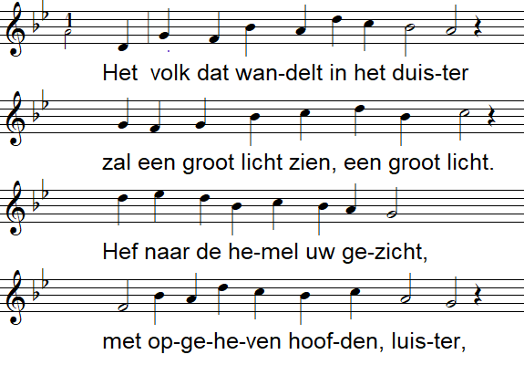
Koor Allen
2 gij die daar woont in 't dal der tranen  en van de schaduwen des doods,  gij hoort zijn stap, gij ziet hoe groots  Hij zich zijn witte weg zal banen.  4 Geen liefde gaat er meer verloren,  de onderdrukking is voorbij,  de dood is dood, nu juichen wij,  er is een Kind voor ons geboren  6 En alle andere vreemde namen:  die Wonderlijke Raadsman heet,  omdat Hij de geheimen weet  van hemel en van aarde samen.  8 Dan zal de aarde voor ons allen  het land van melk en honing zijn,  het Kind van God zal Koning zijn,  nooit zal de troon van David vallen. | 3 Hij komt met vrede; en geen rampen  geen oorlog en geen bitterheid  zal er meer zijn, geen kind dat schreit,  geen laarzen die in 't duister stampen.  5 Er is een Zoon voor ons gegeven  de Zoon van God die Koning is,  die 't licht is in de duisternis,  de weg, de waarheid en het leven  7 En Sterke God, die de gebeden  verhoren zal, die overwint.  Eeuwige Vader heet dat Kind,  en Vorst van eindeloze vrede.  9 En alle, alle mensen samen,  die zullen voor zijn aangezicht  staan zingen in het grote licht.  En Hij kent allen bij hun namen

Het koor zingt: Zegenwens (Kees Klein)

Dat het licht van de liefde je omringt,
De macht van de liefde je beschermt,
De aanwezigheid van de Eeuwige over je waakt, waar je ook bent.
Amen.

Zegen
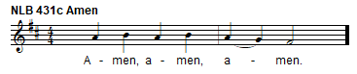

Slotlied Ere zij God

Ere zij God, ere zij God
in de hoge, in de hoge, in de hoge.
Vrede op aarde, vrede op aarde,
in de mensen een welbehagen.

Ere zij God in de hoge, ere zij God in de hoge.
Vrede op aarde, vrede op aarde,
in de mensen een welbehagen.
In de mensen, een welbehagen, een welbehagen.

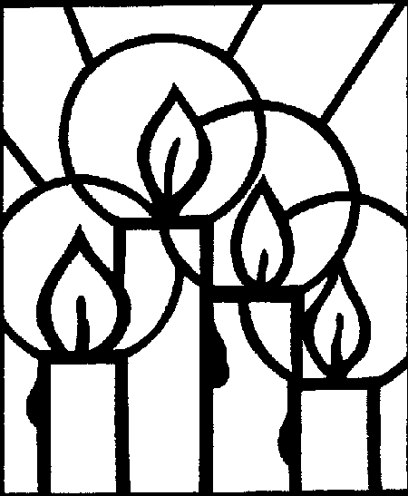
Ere zij God, ere zij God
in de hoge, in de hoge, in de hoge.
Vrede op aarde, vrede op aarde,
in de mensen een welbehagen.
Amen, amen

De Protestantse Gemeente te
Medemblik en Opperdoes
wenst u
Gezegende Kerstdagen

